

**Об утверждении границ оценочных зон и поправочных коэффициентов к базовым ставкам платы за земельные участки в населенных пунктах Актогайского района Павлодарской области**

Решение Актогайского районного маслихата Павлодарской области от 6 февраля 2025 года № 179/29. Зарегистрировано в Департаменте юстиции Павлодарской области 17 февраля 2025 года № 7637-14

      В соответствии со статьей 11 Земельного кодекса Республики Казахстан, подпунктом 13) пункта 1 статьи 6 Закона Республики Казахстан "О местном государственном управлении и самоуправлении в Республике Казахстан", статьей 27 Закона Республики Казахстан "О правовых актах", Актогайский районный маслихат РЕШИЛ:

      1. Утвердить границы оценочных зон в населенных пунктах Актогайского района Павлодарской области согласно приложениям 1-7 к настоящему решению.

      2. Утвердить поправочные коэффициенты к базовым ставкам платы за земельные участки в населенных пунктах Актогайского района Павлодарской области согласно приложению 8 к настоящему решению.

      3. Признать утратившим силу решение Актогайского районного маслихата Павлодарской области "Об утверждении границ оценочных зон и поправочных коэффициентов к базовым ставкам платы за земельные участки в населенных пунктах Актогайского района Павлодарской области" от 24 июля 2015 года № 199/45 (зарегистрировано в Реестре государственной регистрации нормативных правовых актов под № 4634).

      4. Контроль за исполнением настоящего решения возложить на курирующего заместителя акима Актогайского района.

      5. Настоящее решение вводится в действие по истечении десяти календарных дней после дня его первого официального опубликования.

|  |  |
| --- | --- |
| *Председатель Актогайского районного маслихата* | *Ж. Ташенев* |

|  |  |
| --- | --- |
|  | Приложение 1 к решению Актогайского районного маслихата Павлодарской области от 6 февраля 2025 года № 179/29 |

**С Х Е М А зонирования земель с установлением границ оценочных зон**  
**и поправочных коэффициентов на земли населенных пунктов**  
**Актогайского сельского округа Актогайского района**

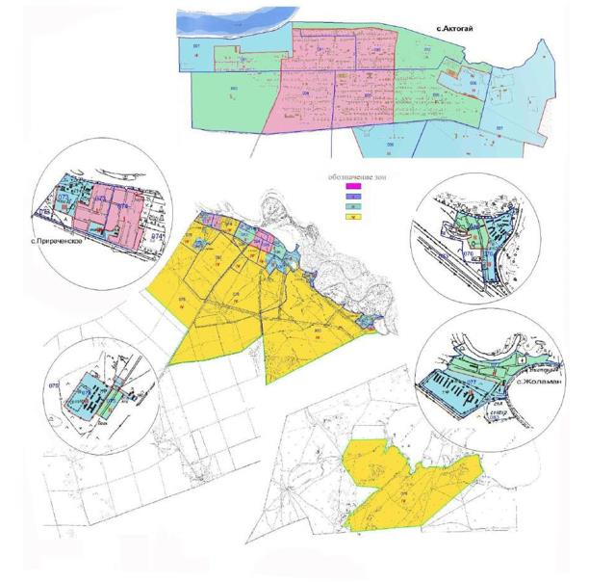

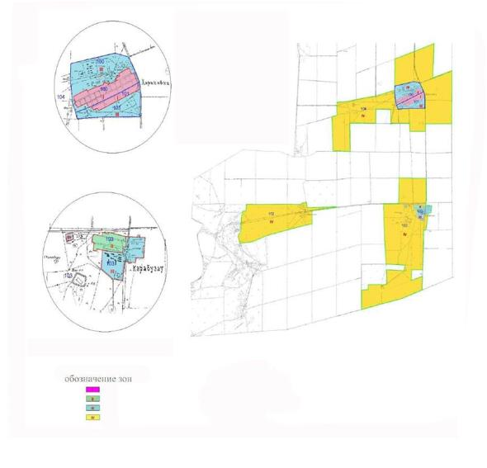

|  |  |
| --- | --- |
|  | Приложение 2 к решению Актогайского районного маслихата Павлодарской области от 6 февраля 2025 года № 179/29 |

**С Х Е М А зонирования земель с установлением границ оценочных**  
**зон и поправочных коэффициентов на земли населенных пунктов**  
**сельского округа Ақжол Актогайского района**

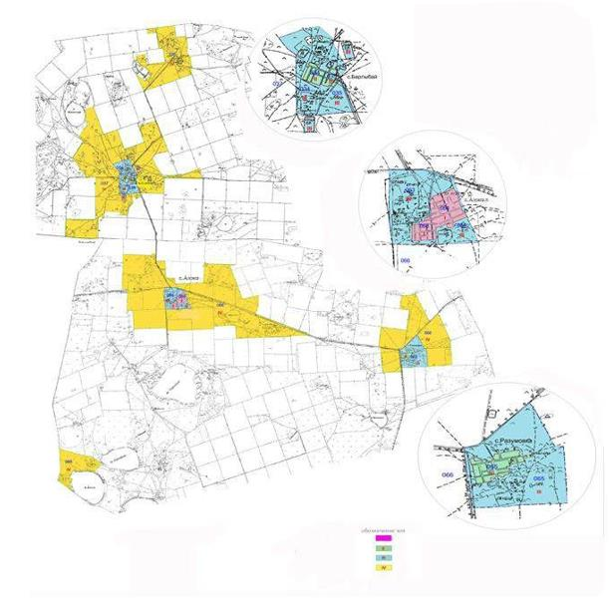

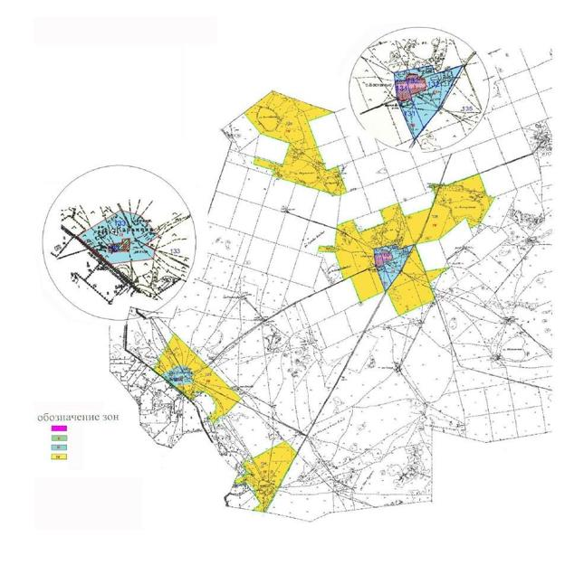

|  |  |
| --- | --- |
|  | Приложение 3 к решению Актогайского районного маслихата Павлодарской области от 6 февраля 2025 года № 179/29 |

**С Х Е М А зонирования земель с установлением границ оценочных**  
**зон и поправочных коэффициентов на земли населенных пунктов**  
**Жалаулинского сельского округа Актогайского района**

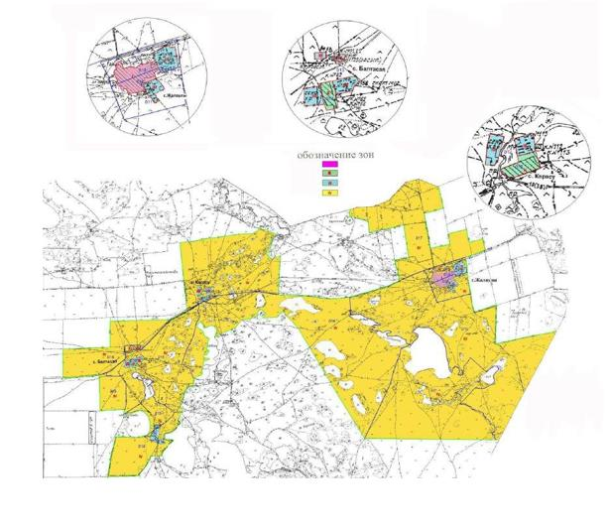

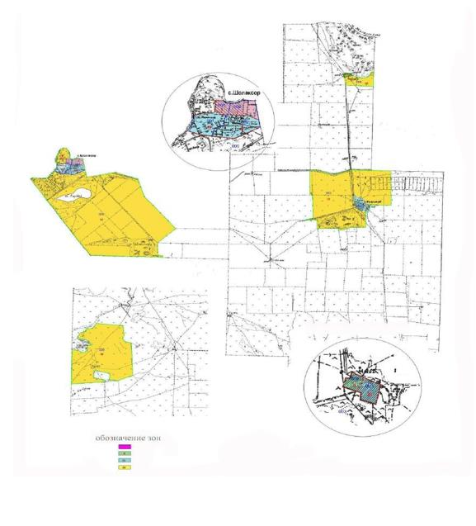

|  |  |
| --- | --- |
|  | Приложение 4 к решению Актогайского районного маслихата Павлодарской области от 6 февраля 2025 года № 179/29 |

**С Х Е М А зонирования земель с установлением границ оценочных**  
**зон и поправочных коэффициентов на земли населенных пунктов**  
**Жолболдинского сельского округа Актогайского района**

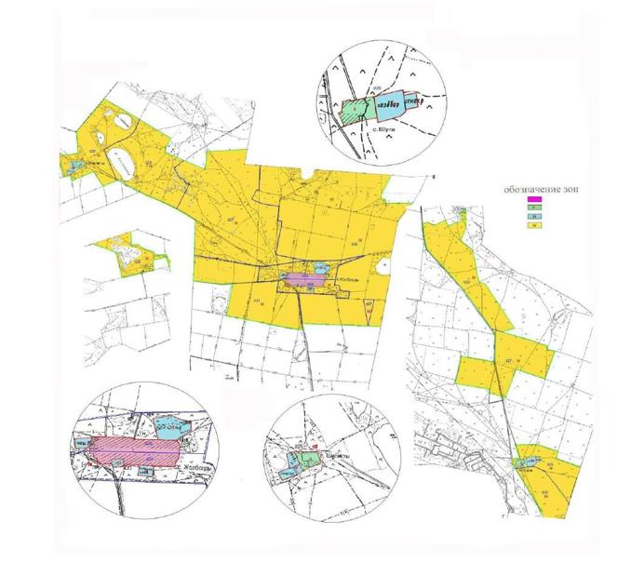

|  |  |
| --- | --- |
|  | Приложение 5 к решению Актогайского районного маслихата Павлодарской области от 6 февраля 2025 года № 179/29 |

**С Х Е М А зонирования земель с установлением границ оценочных**  
**зон и поправочных коэффициентов на земли населенных пунктов**  
**Караобинского сельского округа Актогайского района**

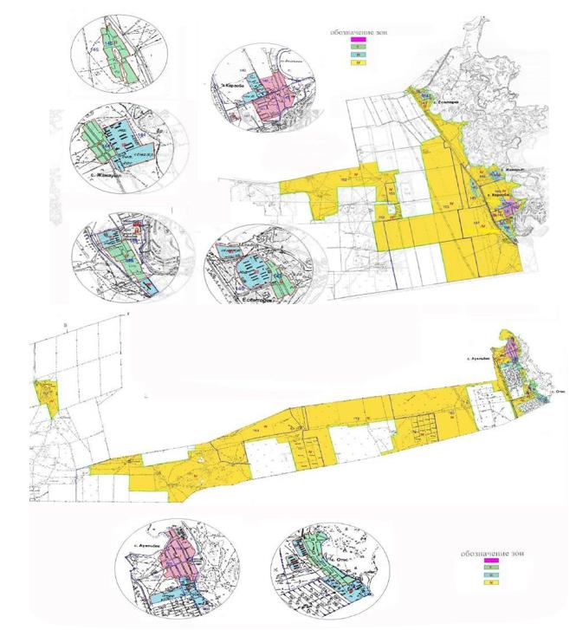

|  |  |
| --- | --- |
|  | Приложение 6 к решению Актогайского районного маслихата Павлодарской области от 6 февраля 2025 года № 179/29 |

**С Х Е М А зонирования земель с установлением границ оценочных**  
**зон и поправочных коэффициентов на земли населенных пунктов**  
**Кожамжарского сельского округа Актогайского района**

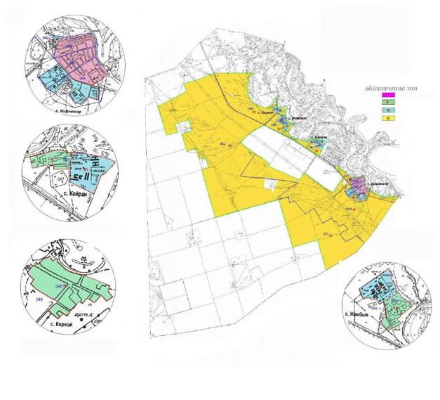

|  |  |
| --- | --- |
|  | Приложение 7 к решению Актогайского районного маслихата Павлодарской области от 6 февраля 2025 года № 179/29 |

**С Х Е М А зонирования земель с установлением границ оценочных**  
**зон и поправочных коэффициентов на земли населенных пунктов**  
**Муткеновского сельского округа Актогайского района**

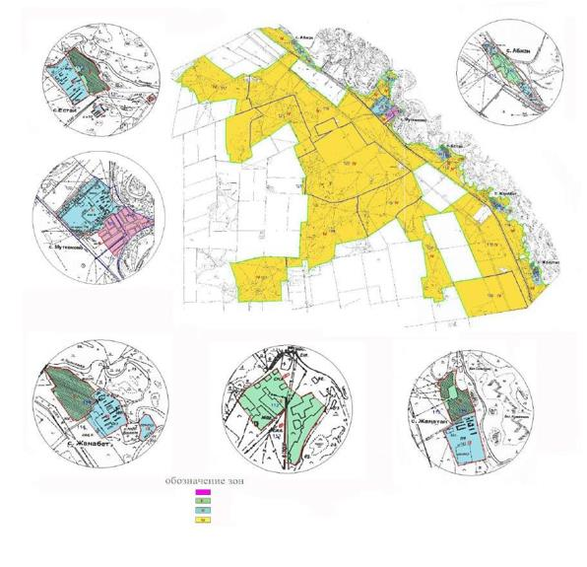

|  |  |
| --- | --- |
|  | Приложение 8 к решению Актогайского районного маслихата Павлодарской области от 6 февраля 2025 года № 179/29 |

**Поправочные коэффициенты к базовым ставкам платы за земельные участки в**  
**населенных пунктах Актогайского района Павлодарской области**

|  |  |  |  |  |
| --- | --- | --- | --- | --- |
| Номер зоны | Поправочные коэффициенты | | Перечень учетных кадастровых кварталов | |
| Актогайский сельский округ | | | | |
| I | 1,5 | | часть 091, часть 092, часть 094, часть 095, часть 073, часть 074, часть 100, часть 101 | |
| II | 1,4 | | часть 091, часть 092, часть 093, часть 096, часть 075, часть 076, часть 077, часть 103 | |
| III | 1,2 | | часть 091, часть 092, часть 095, часть 096, часть 097, часть 073, часть 074, часть 075, часть 076, часть 077, часть 100, часть 101, часть 103 | |
| IV | 1,0 | | часть 073, часть 074, часть 075, часть 076, часть 078, часть 081, часть 083, часть 094, часть 095, часть 097, часть 098, часть 102, часть 103, часть 104 | |
| сельский округ Ақжол | | | | |
| I | 1,5 | | часть 063, часть 064, часть 131, часть 132 | |
| II | 1,4 | | часть 034, часть 035, часть 065, часть 133 | |
| III | 1,2 | | часть 034, часть 035, часть 037, часть 063, часть 064, часть 065, часть 131, часть 132, часть 133 | |
| IV | 1,0 | | часть 036, часть 037, часть 066, часть 133, часть 134, часть 135, часть 014 | |
| Жалаулинский сельский округ | | | | |
| I | 1,5 | | часть 010, часть 011, часть 001, часть 002 | |
| II | 1,4 | | часть 012, часть 013, часть 003 | |
| III | 1,2 | | часть 010, часть 011, часть 012, часть 013, часть 014, часть 018, часть 001, часть 002, часть 003 | |
| IV | 1,0 | | часть 001, часть 003, часть 004, часть 005, часть 010, часть 011, часть 012, часть 013, часть 014, часть 015, часть 016, часть 017, часть 018, часть 019, часть 021 | |
| Жолболдинский сельский округ | | | | |
| I | 1,5 | | часть 023, часть 024 | |
| II | 1,4 | | часть 025, часть 026 | |
| III | 1,2 | | часть 023, часть 024, часть 025, часть 026 | |
| IV | 1,0 | | часть 023, часть 024, часть 025, часть 026, часть 027, часть 029, часть 030, часть 031, часть 032, часть 033 | |
| Караобинский сельский округ | | | | |
| I | | 1,5 | | часть 140, часть 141, часть 142, часть 158, часть 159, часть 160 |
| II | | 1,4 | | часть 143, часть 144, часть 145, часть 146, часть 161, часть 172 |
| III | | 1,2 | | часть 140, часть 141, часть 143, часть 144, часть 146, часть 158, часть 159, часть 160, часть 161, часть 172 |
| IV | | 1,0 | | часть 140, часть 141, часть 142, часть 143, часть 144, часть 145, часть 146, часть 147, часть 152,  часть 153, часть 158, часть 159, часть 160, часть 161, часть 162, часть 163, часть 171, часть 172 |
| Кожамжарский сельский округ | | | | |
| I | | 1,5 | | часть 042, часть 043, часть 044 |
| II | | 1,4 | | часть 045, часть 046, часть 047 |
| III | | 1,2 | | часть 042, часть 043, часть 044, часть 046, часть 047 |
| IV | | 1,0 | | часть 042, часть 044, часть 045, часть 046, часть 047, часть 048, часть 052, часть 061 |
| Муткеновский сельский округ | | | | |
| I | | 1,5 | | часть 109, часть 110 |
| II | | 1,4 | | часть 111, часть 112, часть 113, часть 114, часть 115 |
| III | | 1,2 | | часть 109, часть 111, часть 113, часть 114, часть 115 |
| IV | | 1,0 | | часть 109, часть 110, часть 111, часть 112, часть 113, часть 114, часть 115, часть 116, часть 117, часть 121, часть 122, часть 124, часть 127, часть 130 |

© 2012. РГП на ПХВ «Институт законодательства и правовой информации Республики Казахстан» Министерства юстиции Республики Казахстан